Le détail de l'"arsenal législatif et réglementaire" qui sera mis en œuvre cette semaine par le ministère du Travail
La loi n°2020-290 du 23 mars 2020 d’urgence pour faire face à l’épidémie de Covid-19 ayant été publiée au Journal officiel du mardi 24 mars, les pouvoirs publics doivent désormais adopter des ordonnances et des textes réglementaires pour rendre les mesures effectives. Cette semaine, le ministère du Travail prévoit au moins la publication de quatre ordonnances et de deux textes réglementaires. Des textes qui d’après la rue de Grenelle constituent "un arsenal législatif et réglementaire objectivement inédit et massif".
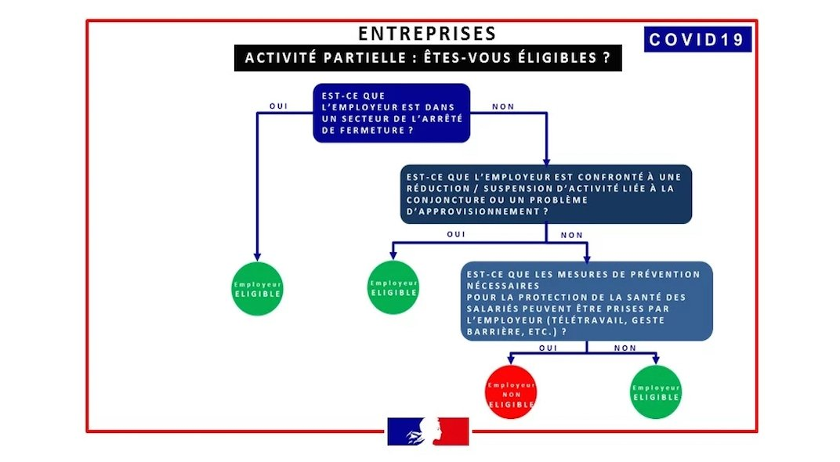
Ministère du Travail
Le ministère du Travail va "présenter cette semaine un arsenal législatif et réglementaire objectivement inédit et massif", résume-t-on dans l’entourage de Muriel Pénicaud, le Premier ministre ayant annoncé la présentation d’un total de quelque 25 textes lors du Conseil des ministres prévu mercredi 25 mars. Pour faire face aux effets de la crise du coronavirus, cet "arsenal" vise trois objectifs : "protéger les compétences des entreprises", "protéger l’emploi des salariés" et protéger les chômeurs.
En pratique, cette semaine, seront publiés quatre ordonnances et deux décrets. Trois ordonnances seront prises dès mercredi 25 mars : une sur les indemnités journalières, l’intéressement et la participation, une sur la durée du travail, les congés payés, les RTT et les CET et une sur l’assurance chômage. Celle sur l’activité réduite est programmée pour vendredi 27 mars. Parallèlement, deux décrets au moins sont attendus cette semaine : un sur l’activité partielle et un sur l’assurance chômage. D’autres textes moins urgents seront pris ultérieurement.
RENFORCEMENT DE L’ACTIVITÉ PARTIELLE
En premier lieu, pour les entreprises et les salariés, la rue de Grenelle insiste sur la réforme de l’activité partielle qui deviendra "le régime le plus protecteur d’Europe". L’objectif du gouvernement est de s’inspirer du "scénario à l’allemande" qui, lors de la crise financière de 2008, avait permis à la République fédérale de détruire nettement moins d’emplois qu’en France, tout en subissant une plus forte récession. Pour lever les interrogations sur les questions d’éligibilité des entreprises au dispositif, le ministère a publié sur son site un schéma résumant les instructions transmises aux Direccte.
L’ordonnance attendue pour vendredi va ouvrir l’accès aux assistantes maternelles, aux employés à domicile, aux VRP et aux cadres au forfait. Pour ces deux dernières catégories, sera prévue, une règle de conversion en heures et en salaire horaire pour que les salariés puissent être facilement déclarés en activité partielle. De même, seront couverts les secteurs fonctionnant avec des heures d’équivalence, c’est-à-dire qui travaillent plus de 35 heures et qui prévoient des jours de repos en contrepartie, comme c’est le cas dans les transports. "Aujourd’hui, quand des demandes sont faites dans ces secteurs, elles se font sur la base de 35 heures. Nous allons permettre de prendre en compte les heures d’équivalence", précise la rue de Grenelle.
TEMPS PARTIEL ET INTÉRIM MIEUX INTÉGRÉS AU DISPOSITIF
Toujours sur l’activité partielle, il est prévu d’améliorer la situation des salariés à temps partiel. Actuellement, si un salarié percevant la moitié d’un Smic est placé en chômage partiel, il touchera 84 % de la moitié du Smic ; à l’avenir, il percevra 100 % de la moitié du Smic. Pour les intérimaires, actuellement, quand une entreprise utilisatrice met ses salariés en activité partielle, les intérimaires peuvent en bénéficier. À l’avenir, en plus de cette disposition, si une entreprise utilisatrice rompt son contrat avec l’entreprise de travail temporaire, les intérimaires pourront être placés en activité partielle par l’agence d’intérim. Cette mesure permettrait à des "centaines de milliers" de travailleurs temporaires de bénéficier de la disposition.
Enfin, les pouvoirs publics vont élargir le champ des entreprises susceptibles de recourir à l’activité partielle. Outre l’intégration d’entreprises telles que la SNCF ou la RATP, les entreprises employant des salariés de droit français sans pour autant avoir d’établissement sur le territoire vont pouvoir devenir éligibles au dispositif. Le ministère prend l’exemple de la compagnie aérienne EasyJet, expliquant que 1 700 salariés pourraient ainsi être couverts.
DÉROGATIONS SECTORIELLES SUR LE TEMPS DE TRAVAIL
Le gouvernement prévoit également de mettre en place des "souplesses" en direction des entreprises. En matière de durée du travail, un arrêt ou un décret conjoint avec le Premier ministre va permettre aux entreprises de déroger à un certain nombre de règles du code du travail et ceci "pour une durée limitée et dans des secteurs" précis.
"Nous allons lister les secteurs dans lesquels augmentera temporairement la durée du travail", explique-t-on, rue de Grenelle. En pratique, cela concernera des secteurs absolument nécessaires à la continuité de l’activité existentielle du pays ; énergie, télécoms, logistique, transport, secteur agricole et agroalimentaire devraient faire partie des secteurs concernés. En pratique, les dérogations porteront sur de multiples aspects de la durée du travail :
- "Aujourd’hui, on ne peut pas travailler plus de 44 heures en moyenne sur 12 semaines. Nous passerons à 46 heures, ce qui reste sous le plafond du droit européen" ;
- Dans certains secteurs, il est actuellement possible de travailler temporairement jusqu’à 48 heures par semaine, cela pourrait monter à 60 heures.
- Des assouplissements sur le travail dominical sont aussi attendus, certains secteurs pourraient avoir "besoin de tourner sept jours sur sept" ;
- Ou encore, le repos compensateur minimum entre deux jours de travail pourrait passer de 11 heures à 9 heures.
Le ministère du Travail précise que d’un secteur à un autre, ce ne seront pas forcément les mêmes dérogations qui seront accordées. Et d’ajouter que ces mesures qui pourront être décidées de façon unilatérale par les employeurs, ont vocation à exister sur "une période très limitée".
CONGÉS, RTT ET ÉPARGNE SALARIALE
Parmi les souplesses accordées aux entreprises, figurent aussi celles liées à la prise de congés payés et à la prise de JRTT. Sur la prise de congés, comme précisé lors du débat parlementaire, un accord d’entreprise ou de branche peut permettre à un employeur d’imposer ses salariés à prendre jusqu’à six jours de congé, même s’ils n’ont pas été posés, et le délai de prévenance laissé à l’employeur pour refuser un congé pourrait passer de quatre semaines à un "jour franc". Pour les JRTT, il n’y a pas besoin d’un accord, l’employeur pour agir par décision unilatérale.
Sur l’intéressement et la participation, sera donnée "la possibilité de verser l’exercice 2019, un peu plus tard dans l’année 2020", pour éviter que les entreprises cumulent les difficultés actuelles et le versement de cette épargne salariale. L’intéressement et la participation sur 2019 pourront être versés jusqu’au 31 décembre 2020.
CHÔMEURS : NEUTRALISATION DE LA PÉRIODE DE CONFINEMENT
Enfin pour les demandeurs d’emploi, une ordonnance et un décret sont programmés pour cette semaine. L’ordonnance permettra de poser la base légale de la prolongation de l’indemnisation pour les chômeurs en fin de droits. "Tous ceux qui ont perçu une allocation en mars, en recevront une en avril, même s’ils arrivent en fin de droits", rappelle le ministère. De plus, au-delà des mesures annoncées de neutralisation en faveur des intermittents du spectacle touchés par l’arrêt net de leur secteur d’activité, le décret va neutraliser la période de confinement dans le calcul des droits à l’assurance chômage du régime général. Cela sera "comme si le mois de confinement n’a pas existé".
Par ailleurs, pour les travailleurs saisonniers, le ministère explique que "les employeurs dans les stations d’hiver peuvent conserver les contrats des travailleurs jusqu’au 15 avril, ou jusqu’à la date fixée par le contrat si elle est ultérieure, et placer ces salariés en chômage partiel".

